П О С Т А Н О В Л Е Н И Е

АДМИНИСТРАЦИИ Угличского муниципального РАЙОНА

ЯРОСЛАВСКОЙ ОБЛАСТИ

от__28.12.2023_ № __1387_
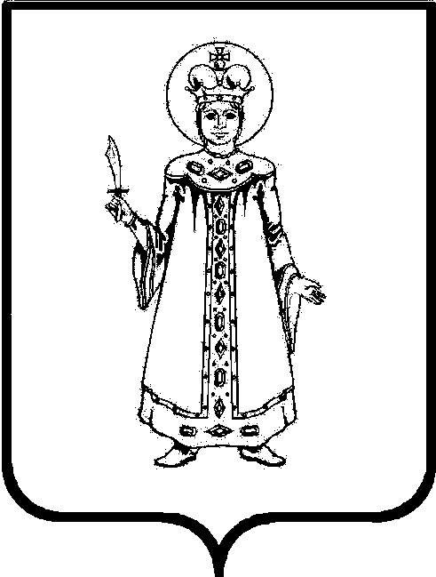

Об установлении регулируемого тарифа на перевозки пассажиров автомобильным транспортом общего пользования с посадкой и высадкой пассажиров только в установленных остановочных пунктах по маршрутам регулярных перевозок в границах сельских поселений на территории Угличского муниципального района

В соответствии с федеральными законами от 06.10.2003 №131-ФЗ «Об общих принципах организации местного самоуправления в Российской Федерации», от 13.07.2015 №220-ФЗ «Об организации регулярных перевозок пассажиров и багажа автомобильным транспортом и городским наземным электрическим транспортом в Российской Федерации и о внесении изменений в отдельные законодательные акты Российской Федерации», с приказом Департамента жилищно-коммунального хозяйства, энергетики и регулирования тарифов Ярославской области от 20.12.2021 №230-тр/сп «Об установлении предельного (максимального) тарифа на перевозки пассажиров автомобильным транспортом общего пользования с посадкой и высадкой пассажиров только в установленных остановочных пунктах по маршрутам регулярных перевозок по регулируемым тарифам в границах сельских поселений на территории Угличского муниципального района Ярославской области», Администрация Угличского муниципального района

ПОСТАНОВЛЯЕТ:
- Установить регулируемый тариф на перевозки пассажиров автомобильным транспортом общего пользования с посадкой и высадкой пассажиров только в установленных остановочных пунктах по маршрутам регулярных перевозок в границах сельских поселений на территории Угличского муниципального района в размере 3,60 рубля за 1 пассажиро-километр.
- Признать утратившим силу постановление Администрации района от 26.12.2022 №1332 «Об установлении регулируемого тарифа на перевозки пассажиров автомобильным транспортом общего пользования с посадкой и высадкой пассажиров только в установленных остановочных пунктах по маршрутам регулярных перевозок в границах сельских поселений на территории Угличского муниципального района».
- Контроль за исполнением постановления возложить на первого заместителя Главы Администрации Угличского муниципального района - начальника Управления жилищно-коммунального комплекса и строительства Администрации района Задворнову О.В.
- Опубликовать настоящее постановление в «Угличской газете» и разместить на официальном портале Угличского муниципального района http://UGLICH.RU.
- Постановление вступает в силу после его официального опубликования.

Глава района А.Г. Курицин

